**Вооружённые Силы Республики Беларусь**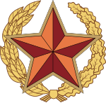

*Рисунок 1 – Символ ВС РБ*

Нужно написать обзор ВС РБ. Состояние после развала СССР, как развивались и какое состояние сейчас.